**Коммерческое предложение систем гусеничного хода Poluzzi на комбайн John Deere**

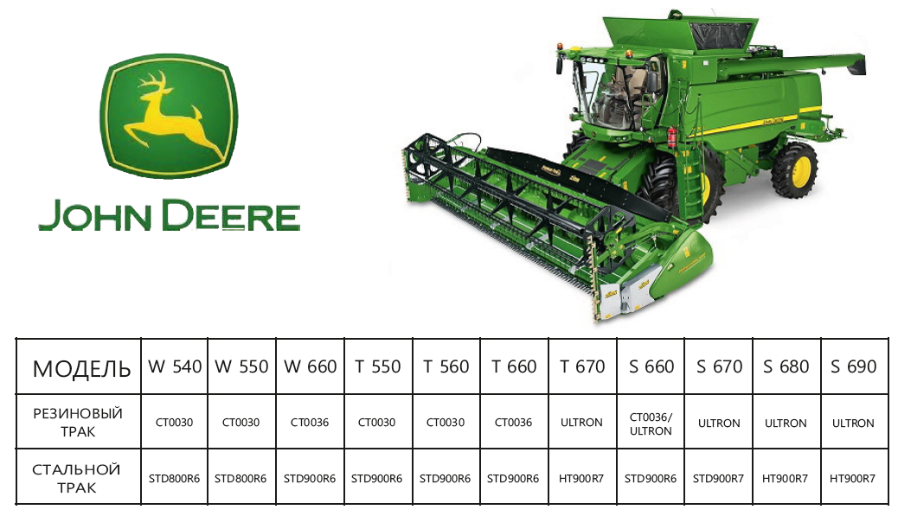

**Технические характеристики и стоимость гусеничного хода**

|  |  |  |  |  |  |
| --- | --- | --- | --- | --- | --- |
| **Резиновые траки** | |  | **Стальные траки** | | |
| **СТ 0030** |  | **http://www.poluzzi-track.it/images/ct00-series/cingolature-per-macchine-agricole.jpg** | **STD 800 R6** |  |  |
| Гусеничная лента | Continental |  | Кол-во роликов, шт | 6 | **http://www.poluzzi-track.it/images/std-series/rubber-track-for-combine.jpg** |
| Ширина трака | 762 мм (30) | Ширина трака, мм | 800 |
| Общий вес шт, кг | 1850 | Общий вес пара, кг | 4570 |
| Площадь контакта, м | 3,4 | Площадь контакта, м | 3,09 |
| **Цена СТ 0030 ST, евро** | **49 436** | **Цена STD 800 R6-ST, евро** | **27 927** |
| **Цена СТ 0030, евро** | **55 681** | **Цена STD 800 R6, евро** | **35 212** |
|  |  |  |  |  |  |
| **СТ 0036** |  |  | **STD 900 R6** |  |  |
| Гусеничная лента | Continental |  | Кол-во роликов, шт | 6 | http://www.poluzzi-track.it/images/std-series/rubber-track-for-combine-8.jpg |
| Ширина трака | 914 мм (36) | Ширина трака, мм | 900 |
| Общий вес шт, кг | 1950 | Общий вес пара, кг | 4570 |
| Площадь контакта, м | 3,64 | Площадь контакта, м | 3,47 |
| **Цена СТ 0036 ST, евро** | **53 946** | **Цена STD 900 R6-ST, евро** | **29 662** |
| **Цена СТ 0036, евро** | **56 548** | **Цена STD 900 R6, евро** | **36 947** |
|  |  |  |  |  |  |
| **ULTRON** |  |  | **STD 900 R7** |  |  |
| Гусеничная лента | Bridgestone |  | Кол-во роликов, шт | 7 | **http://www.poluzzi-track.it/images/std-series/r7-rubber-track-for-combine-11.jpg** |
| Ширина трака | 864 мм | Ширина трака, мм | 900 |
| Общий вес шт, кг | 2200 | Общий вес пара, кг | 4630 |
| Площадь контакта, м | 4,98 | Площадь контакта, м | 4,0 |
| **Цена ULTRON ST, евро** | **55 681** | **Цена STD 900 R7-ST, евро** | **33 825** |
| **Цена ULTRON, евро** | **60 191** | **Цена STD 900 R7, евро** | **39 029** |
|  |  |  |  |  |  |
|  |  |  | **HT 900 R7** |  |  |
|  |  |  | Кол-во роликов, шт | 7 | **http://www.poluzzi-track.it/images/r7-heavy-track/cingolature-per-macchine-agricole-7.jpg** |
|  |  |  | Ширина трака, мм | 900 |
|  |  |  | Общий вес пара, кг | 4570 |
|  |  |  | Площадь контакта, м | 3,47 |
|  |  |  | **Цена HT 900 R7-ST, евро** | **35 212** |
|  |  |  | **Цена HT 900 R7, евро** | **40 069** |

**Условия поставки:**

* **Срок поставки 30 рабочих дней**
* **Поставка осуществляется со склада г. Смоленск, РФ**
* **Условия оплаты: 30% предоплата, 70% по готовности товара к отгрузке**
* **Стоимость указана с учетом монтажа, ввода в эксплуатацию и обучения персонала**
* **Гарантия 12 месяцев**